Маркировка гидроцилиндров ООО «БРМЗ»
Технические сведения распространяются на одноступенчатые, поршневые гидравлические цилиндры, применяемые в объёмных гидроприводах строительно- дорожных, коммунальных, сельскохозяйствен-ных машин и тракторов, поставляемых на рынок внутри страны и на экспорт. В зависимости от конструктивного исполнения различают гидроцилиндры (гидравлические цилиндры) с односторонним и двусторонним выходным штоком, поршневые одностороннего и двустороннего действия.
Условное обозначение гидроцилиндров приведено на схеме:
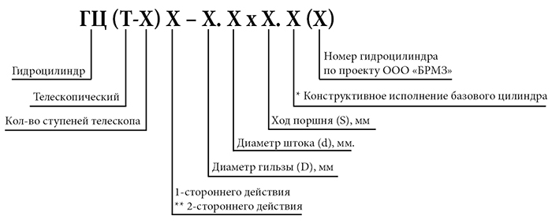* Исполнение гидроцилиндров по конструкции крепления приведены в Таблице1
** Двустороннего действия в обозначении не указывается
Пример условного обозначения при заказе гидроцилиндра двустороннего действия:
ГЦ – 125.100х580.55 (59)
- Ø гильзы 125 мм;
- Ø штока 100 мм;
- ход поршня 580 мм;
- конструктивное исполнение 55,
- порядковый номер по проекту ООО «БРМЗ» 59.

Таблица 1

Тип | Конструктивное исполнение
01 | Вилка на корпусе и штоке
02 | Вилка на корпусе и резьба наружная на штоке
03 | Вилка на корпусе и резьба внутренняя на штоке
04 | Вилка на корпусе и проушина с шарнирным подшипником на штоке
05 | Вилка на корпусе и проушина с втулкой на штоке
06 | Вилка на корпусе и шток с механической фиксацией и вилкой
07 | Вилка на корпусе и шток с отверстием
11 | Проушины с шарнирным подшипником на корпусе и штоке
12 | Проушина с шарнирным подшипником на корпусе и проушина с втулкой на штоке
13 | Проушина с шарнирным подшипником на корпусе и шток с наружной резьбой
14 | Проушина с шарнирным подшипником на корпусе и шток с внутренней резьбой
15 | Проушина с шарнирным подшипником на корпусе и шток со сферой или грибком
16 | Проушина с шарнирным подшипником на корпусе и с подготовкой конца штока под сварку с требуемой деталью
17 | Проушины корпуса и штока с отверстием
18 | Проушина с шарнирным подшипником на корпусе и шток с вилкой
19 | Проушина с отверстием на корпусе и шток с шарнирным подшипником
20 | Проушины со сферическими втулками на корпусе и штоке
21 | Проушина с втулкой на корпусе и с шарнирным подшипником на штоке
22 | Проушины с втулками на корпусе и штоке
23 | Проушина с втулкой на корпусе и шток с наружной резьбой
24 | Проушина с втулкой на корпусе и шток с внутренней резьбой
25 | Проушина с втулкой на корпусе и шток со сферой или грибком
26 | Проушина с втулкой на корпусе и с подготовкой конца штока под сварку с требуемой деталью
28 | Проушины с втулкой на корпусе и проушина с шарнирным подшипником на штоке
29 | Проушина с шарнирным подшипником на корпусе и проушина с втулкой на штоке
30 | Проушина корпуса с отверстием и гладкий конец штока
31 | Корпус на цапфах и проушина с шарнирным подшипником на штоке
32 | Корпус на цапфах и проушина с втулкой на штоке
33 | Корпус на цапфах и шток с наружной резьбой
34 | Корпус на цапфах и шток с внутренней резьбой
35 | Корпус на цапфах и шток со сферой или грибком
36 | Корпус на цапфах и с подготовкой конца штока под сварку с требуемой деталью
41 | Корпус на цапфах с отверстием и проушина с шарнирным подшипником на штоке
42 | Корпус на цапфах с отверстием и проушина с втулкой на штоке
43 | Корпус на цапфах с отверстием и шток с наружной резьбой
44 | Корпус на цапфах с отверстием и шток с внутренней резьбой
45 | Корпус на цапфах с отверстием и шток со сферой или грибком
46 | Корпус на цапфах с отверстием и с подготовкой конца штока под сварку с требуемой деталью
47 | Корпус на цапфах и шток с вилкой
48 | Корпус на цапфах и проушины корпуса и штока с отверстиями
55 | Посадочная цилиндрическая поверхность на корпусе и шток со сферой или грибком
56 | Посадочная цилиндрическая поверхность на корпусе и шток с наружной резьбой
57 | Посадочная цилиндрическая поверхность на корпусе и шток-рейка
58 | Посадочная цилиндрическая поверхность на корпусе и шток с внутренним гладким отверстием
59 | Посадочная цилиндрическая поверхность на корпусе и шток с внутренней резьбой
65 | Фланец на корпусе и шток со сферой или грибком
66 | Посадочная цилиндрическая поверхность на корпусе и подготовка штока под сварку требуемой деталью
67 | Проушина штока с отверстием и цилиндрический корпус
68 | Посадочная цилиндрическая поверхность на корпусе и шток с проушиной с гладким отверстием
69 | Шаровые опоры на штоке и корпусе
70 | Фланцы на шаровых опорах штока и корпуса
73 | Проушина со сферическим отверстием на корпусе и шток с наружной резьбой
80 | Корпус с подготовкой конца под сварку и гладкий конец штока с отверстием под палец
82 | Корпус с подготовкой конца под сварку и проушина с втулкой на штоке
83 | Корпус с подготовкой конца под сварку и шток с наружной резьбой
84 | Корпус с наружной резьбой и проушина штока с шарнирным подшипником
85 | Корпус с подготовкой конца под сварку и шток со сферой или грибком

